Családom emléke weboldal teszt

Beretka Gellért, Kertész Krisztián, Kerék Ádám Tamás

# Bejelentkezés teszt

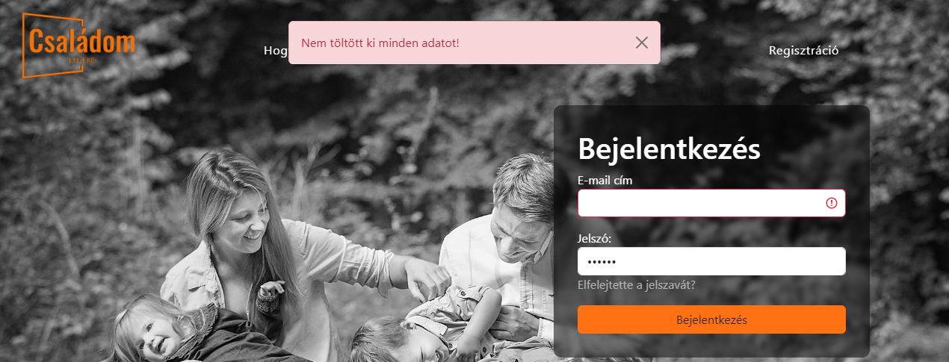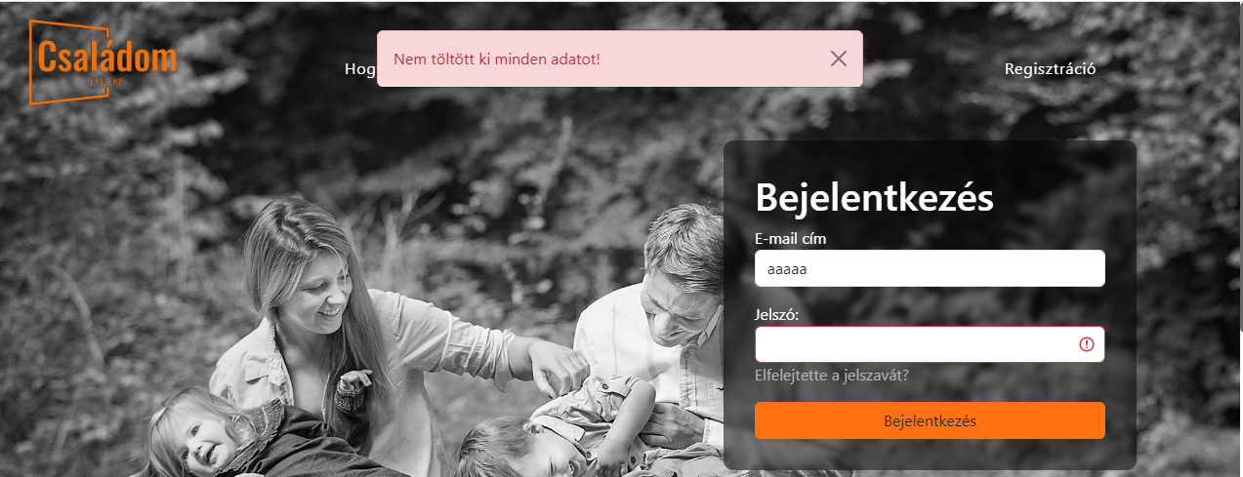-Üres mezők esetén megjelenik a megfelelő hibaüzenet.

* 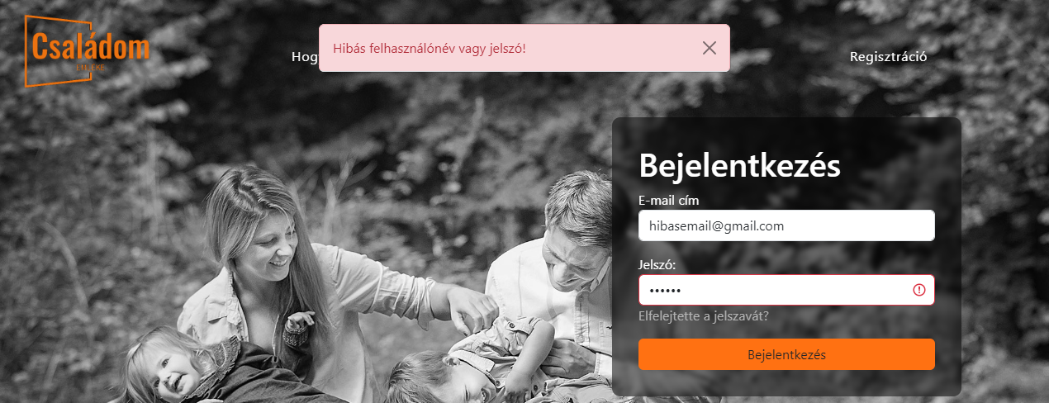Hibás -email, vagy jelszó megadásakor megjelenik a megfelelő hibaüzenet.

# Regisztráció teszt

* 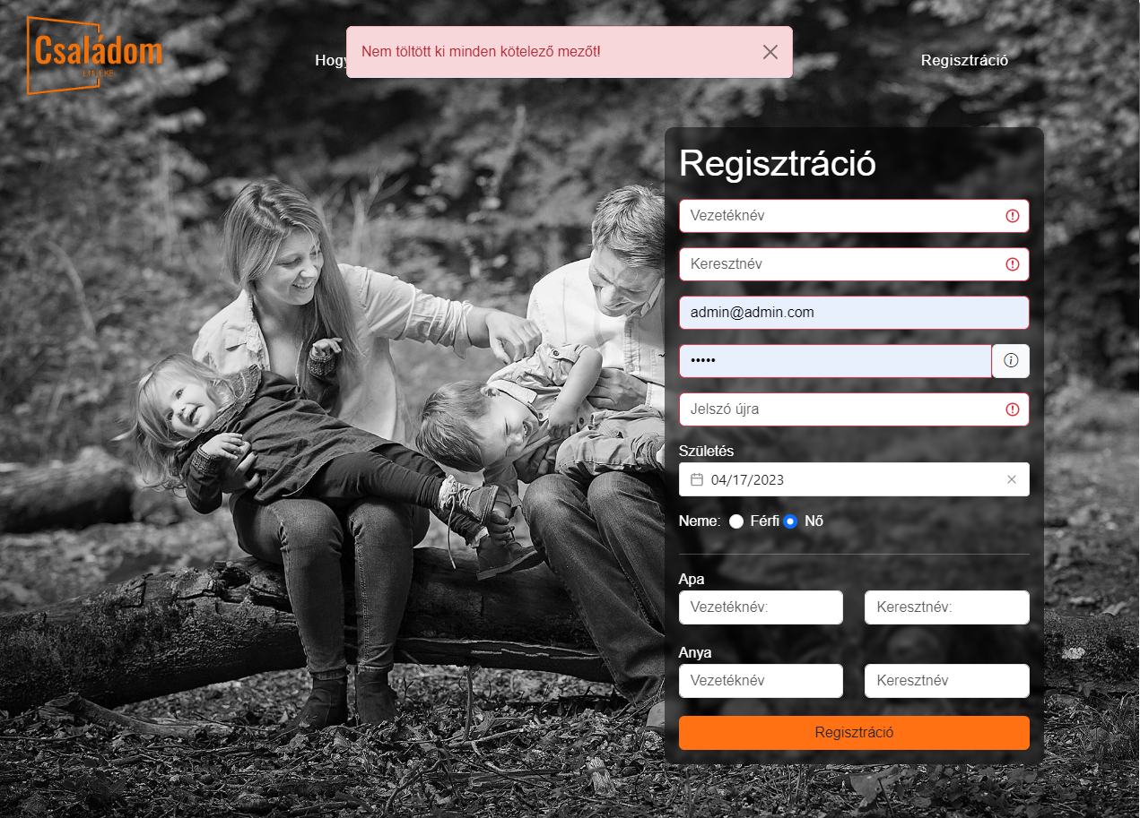Bármely mező üresen marad (kivéve az apa és anya neve, mivel azok nem kötelező adatok) felül megjelenik a hibaüzenet és kijelöli az üres mezőket is.
* 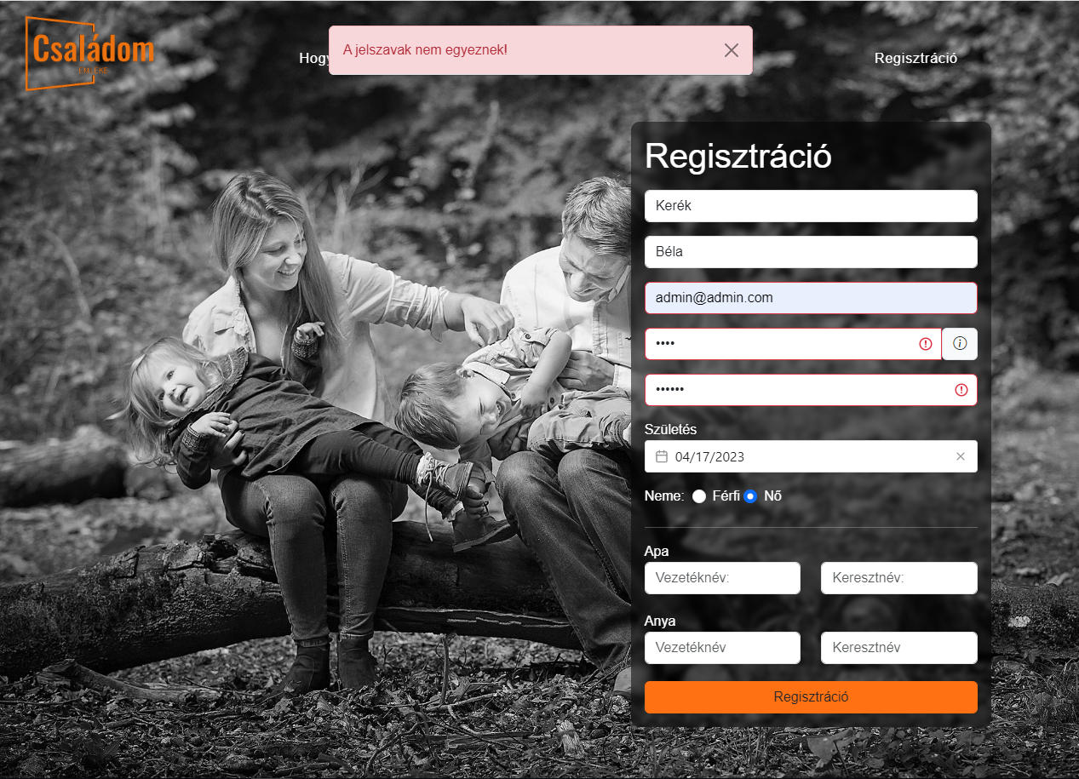Ha a beírt két jelszó nem egyezik, megjelenik a megfelelő hibaüzenet.
* 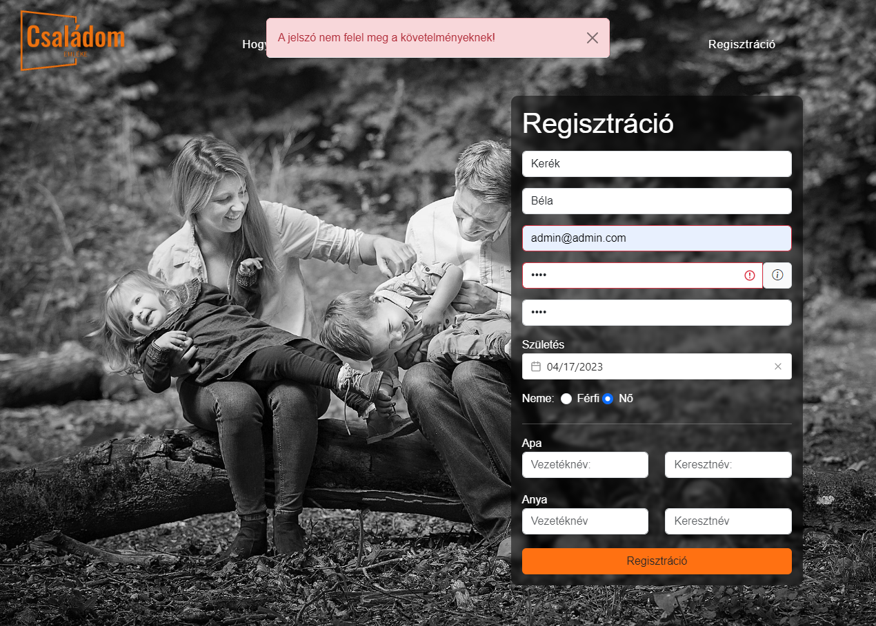Ha a beírt jelszó nem felel meg a követelményeknek, akkor a megfelelő hibaüzenetet kapjuk.
* 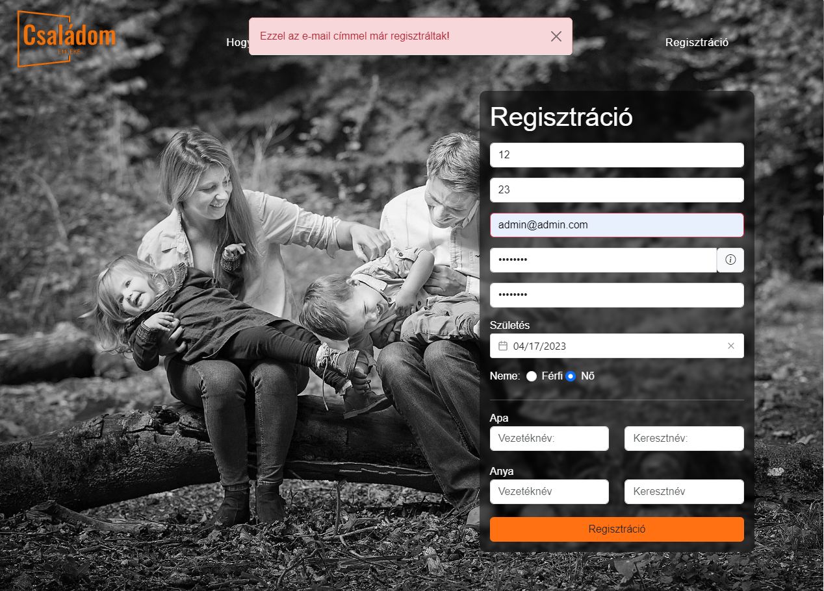Ha már meglévő email címmel szeretnénk regisztrálni, megkapjuk a megfelelő hibaüzenetet

# Menü teszt

* Kijelentkezés
  + A kijelentkezés gombra kattintva visszakerülünk a bejelentkezés oldalra
* Beállítások
  + A beállítások menüpont alatt a változtatások után a mentés gombra kattintva, elmenti a módosításainkat.

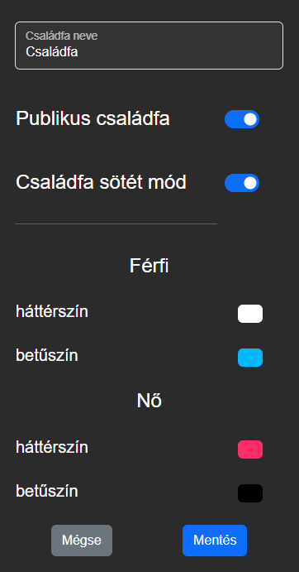

* Felhasználókezelés
  + 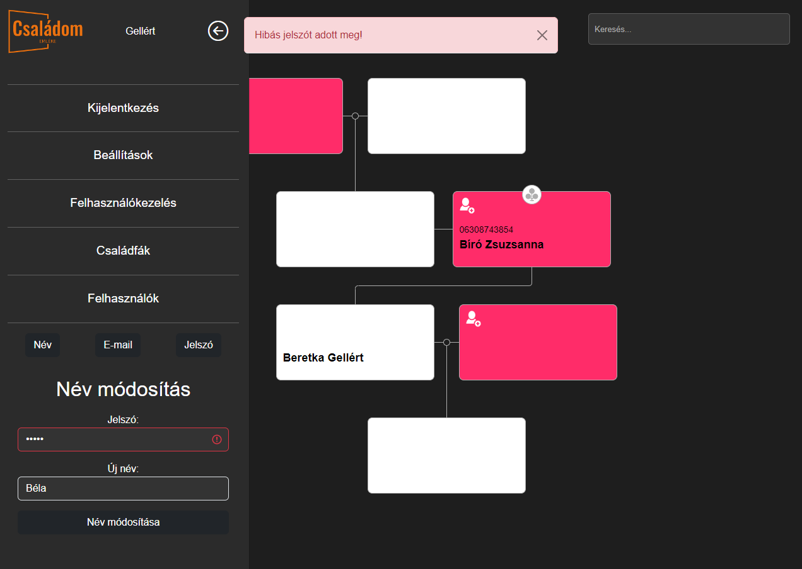Név megváltoztatásánál, hibás jelszó esetén megkapjuk a megfelelő hibaüzenetet, és kijelöli a mezőt ahol a probléma van.
* Email megváltoztatásánál, hibás jelszó esetén megkapjuk a megfelelő hibaüzenetet, és kijelöli a mezőt ahol a probléma van.

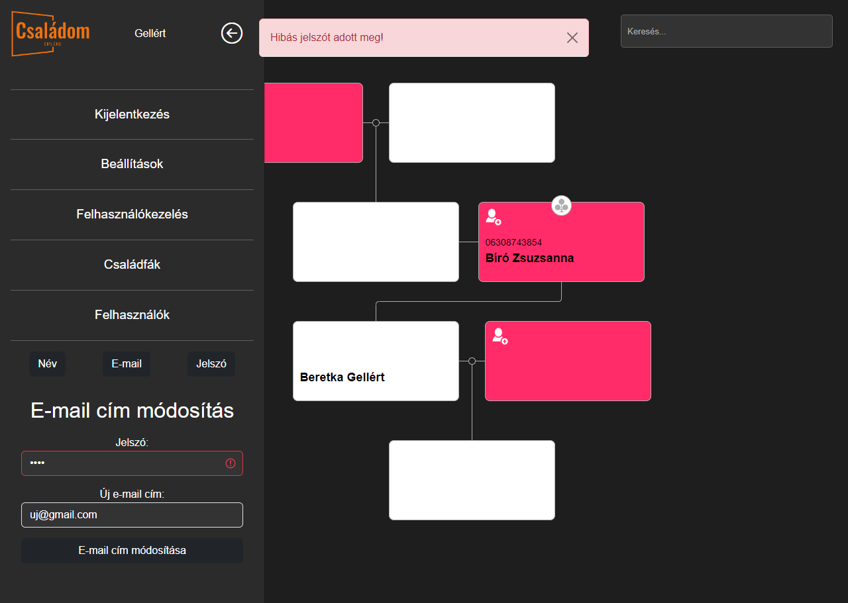

* 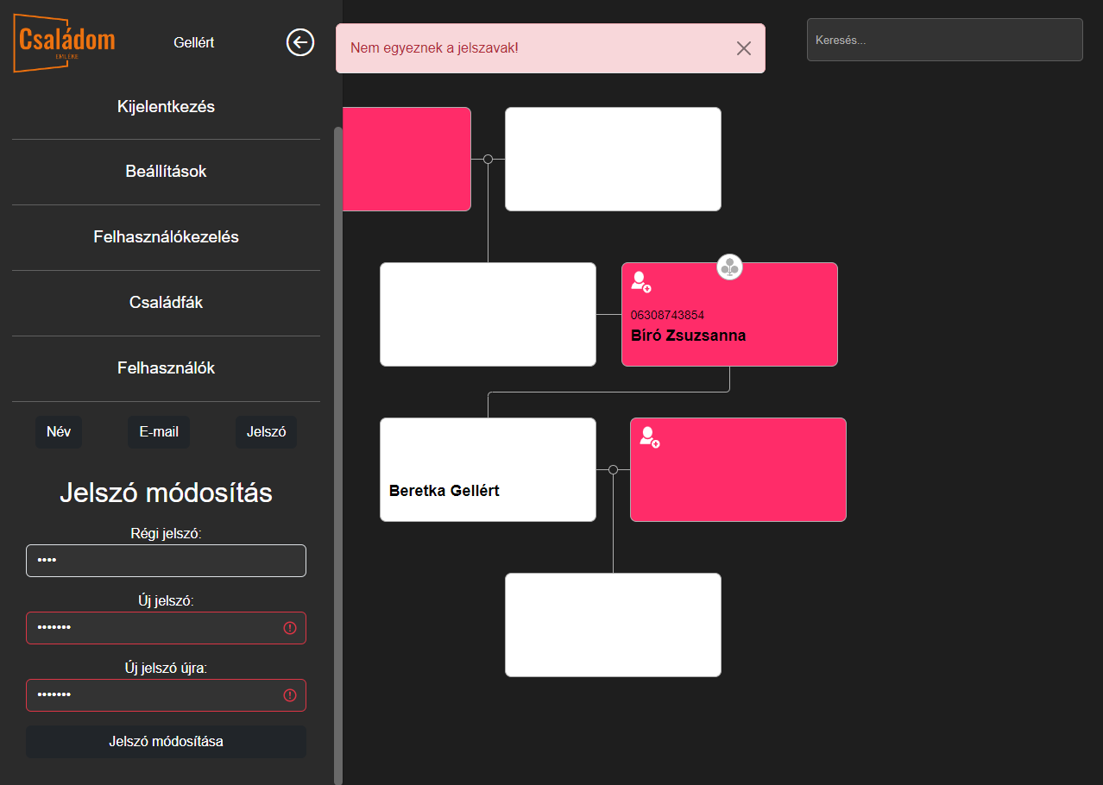Jelszó módosításnál, ha nem egyezik a két jelszó esetén megkapjuk a megfelelő hibaüzenetet, és kijelöli a mezőt ahol a probléma van.
* 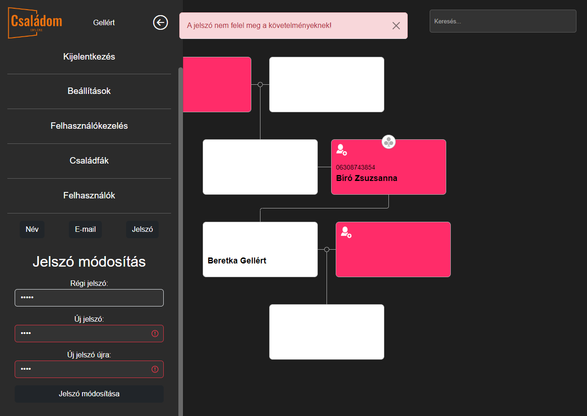Jelszó megváltoztatásnál, ha a jelszó nem felel meg a követelményeknek, akkor megkapjuk a megfelelő hibaüzenetet, és kijelöli a mezőt ahol a probléma van.
* 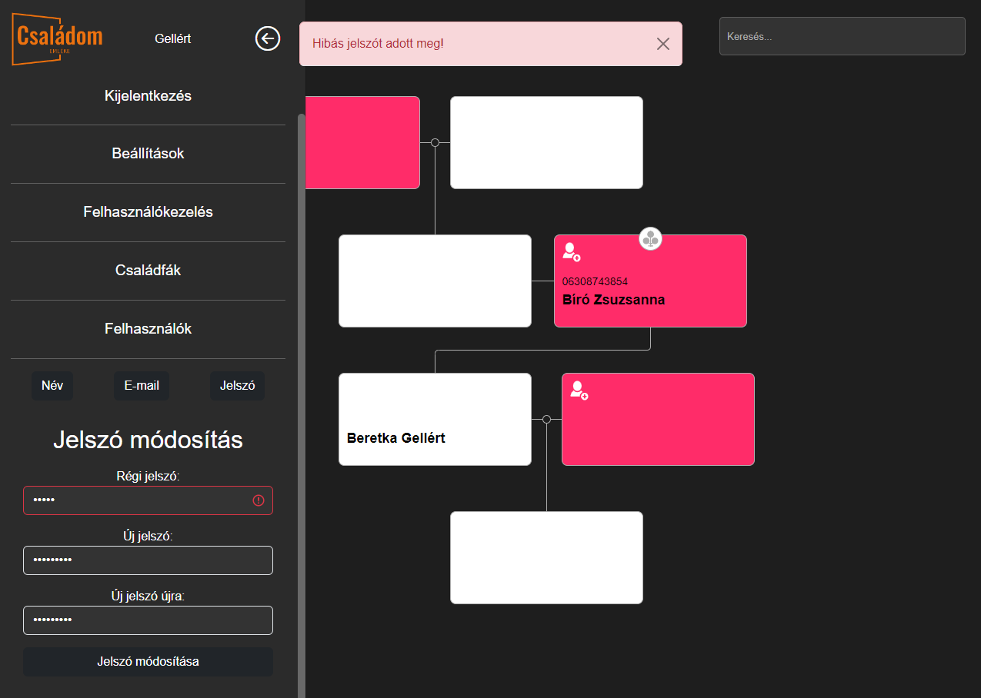Jelszó megváltoztatásnál, ha hibás jelszót adunk meg, akkor megkapjuk a megfelelő hibaüzenetet, és kijelöli a mezőt ahol a probléma van.
* Családfák
  + 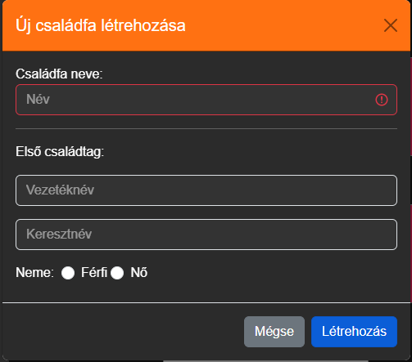Név nélkül nem lehet létrehozni családfát, a többi nem kötelező adatt
* Felhasználók (csak az admin számára látható menüpont)
  + 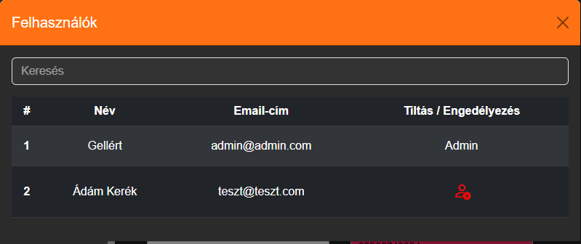Lehet tiltani, vagy feloldani a meglévő felhasználókat, tiltás előtt megadhatjuk, hogy miért jutott erre a sorsra a felhasználó.

# Életút oldal teszt

* Családfához gomb
  + A gombra kattintva visszadob a családfák oldalra .
* Új paragrafus írása gomb
  + A gombra kattintva előjönnek beviteli mezök, egy a címnek, egy pedig a szövegnek.
  + 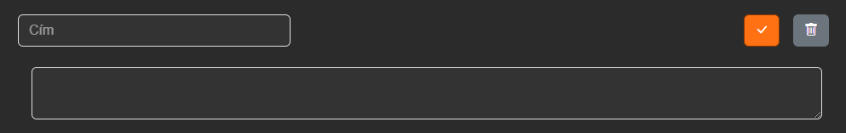Egyszerre csak egy paragrafust lehet írni.
* Felfelé mutató nyíl
  + Ha rákattintunk, felgörget az oldal tetejére.
* Paragrafus módosítása
  + A gombra kattintás után meg tudjuk változtani a paragrafus címét vagy szövegét.
* Paragrafus törlése
  + A gombra kattintás után rákérdez, hogy biztosan végre szeretnénk hajtani a műveletet, ha igen akkor törli a paragrafust.
* Képfeltöltés
  + 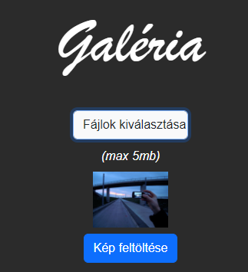A fájlok kiválasztása gombra kattintva feltölthetünk képeket a galériánkba, kiválasztás után megjelenik a kép feltöltése gomb, ezzel tudjuk véglegesíteni a választásunkat.
* Galéria
  + A feltöltött képeket itt tudjuk megtekinteni diavetítés szerűen.
  + Miután feltöltöttünk képeket, megjelenik 3 gomb, amivel lehetőségünk van törölni, letölteni, vagy beállítani profilképnek a megjelenő képet.

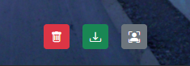

# Családfa oldal teszt

* Családfa
  + 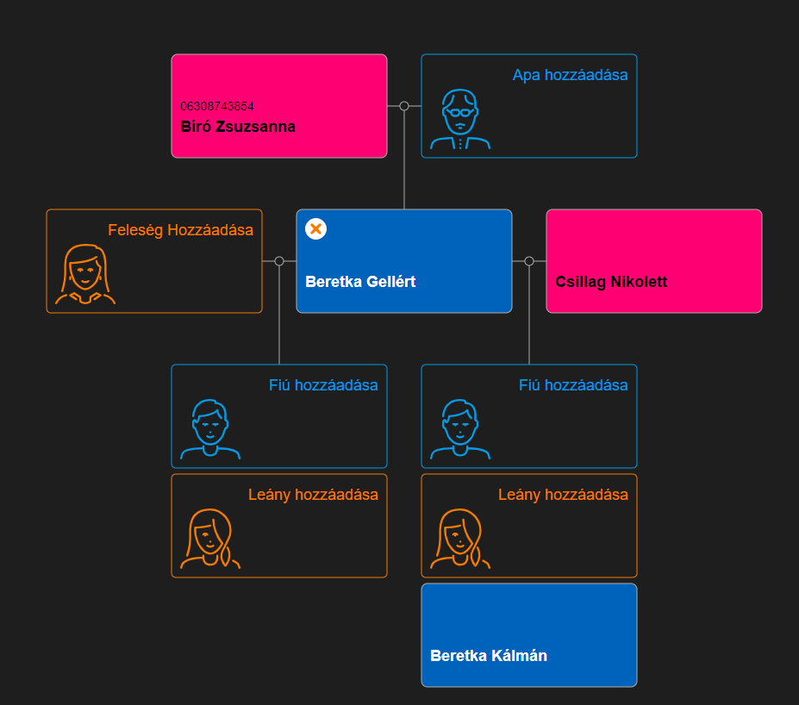A családtagok (vagy a saját) kártyák” sarkán található egy „+” gomb, aminek segítségével tudunk hozzáadni új családtagokat.
  + Miután kiválasztottuk, hogy hova szeretnénk beszúrni az új családtagot, megjelenik egy új, adatok nélküli kártyát, amit később tölthetünk fel adatokkal.
  + A családtagokra kattintva megjelenik a családtagok menüje.
* Családtagok menüje
  + Névhez bármilyen adatot megadhatunk, tekintve az egyre furcsább nevekre.
  + 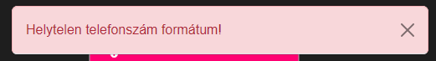Telefonszámhoz csak számokat adhatunk meg, és megfelelő hosszúnak is kell lennie.
  + A neméhez is szintén bármit odaírhatunk a modern trendeknek köszönhetően, mivel senkit sem szeretnénk megsérteni.
  + 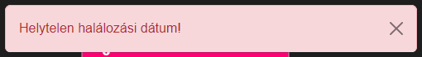A születési dátum nem lehet korábbi a halálozási dátumnál
  + Születési helyhez szintén bármilyen adatot megadhatunk.
  + 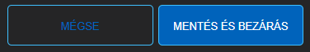Ha végeztünk a mentés gombra kattintva elmenthetjük beállításainkat, vagy a mégse gombra kattintva bezárhatjuk a menüt.